NOMBRE:
Juan Munizaga, Italo Rodríguez, Milagros Guzmán, Sofía Gómez, Benjamín Martines
AÑO: 3
DIVISION: A
Fundamento de la practica
Mediante la siguiente practica se pretende que el alumno comprenda e interprete los procesos generados en los cambios de estado de la materia, junto con las características y propiedades de cada uno de dichos estados
Materiales
1 | Vinagre Blanco
2 | Bicarbonato
3 | Botella de 500 ml
4 | Globo
5 | Hielo

Procedimiento
Gases
1 | Colocar vinagre en la botella
2 | Dentro del globo poner el bicarbonato
3 | Poner el globo en la boca de la botella, para que no quede espacio abierto
4 | Una vez que el sistema está armado, vaciar el contenido del globo en la botella
5 | Anotar lo sucedido

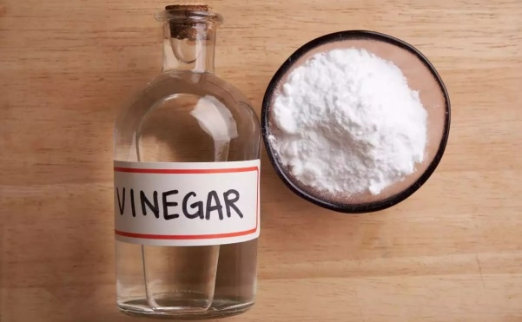
Preguntas
1 | Realizar una descripción del proceso
2 | ¿Qué sucede al mezclarse los dos componentes?
3 | sucede una reacción química  ¿Qué le sucede al globo?
el globo se infla
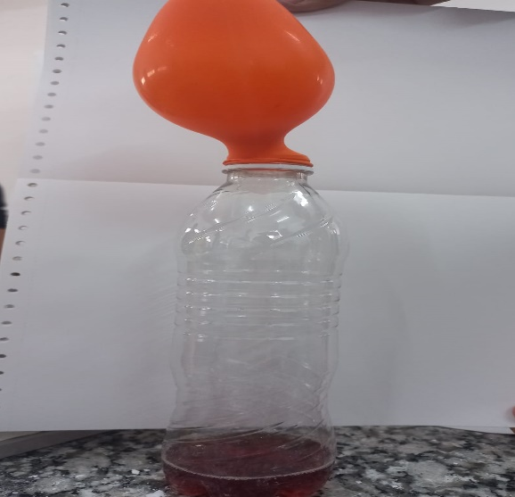
¿Por qué creen que sucede?

